|  |  |
| --- | --- |
|  | **2018** |
|  | AFTEC Rennes |

|  |
| --- |
| **[aNALYSE – algobreizh]** |
| Dossier d’analyse logicielle pour le projet fictif Algobreizh mené dans le cadre d’un BTS SIO (Option SLAM). Auteur Dorian Pilorge, Besret Paul et Martinez Quentin |

Table des matières

Interfaces Utilisateur 2

A) Authentification 2

B) Inscription 3

C) Boutique 4

D) Sélection d’article 5

E) Panier utilisateur 6

F) Commandes 7

D) Gestion téléprospecteur 8

Spécifications fonctionnelles

# Interfaces Utilisateur

## Authentification

|  |  |
| --- | --- |
| Description | Permettre à l’utilisateur de se connecter à son espace client. |
| 1 | Champ de saisie du « Code Client » de l’utilisateur |
| 2 | Champ de saisie du « Mot de Passe » de l’utilisateur |
| 3 | Valide la saisie des informations pour se connecter |
| Scénario | 1. La saisie des identifiants utilisateur sont correctes, l’utilisateur est alors redirigé vers la page d’accueil. 2. Tant que la saisie des identifiants n’est pas correcte, l’utilisateur reste sur la page d’authentification. |

## Inscription

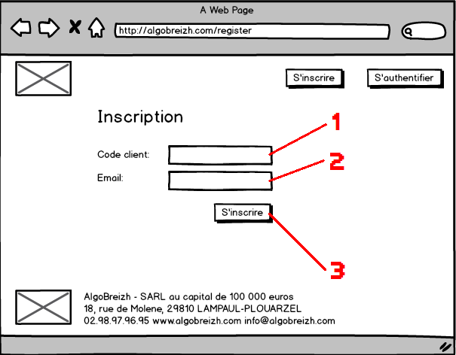

|  |  |
| --- | --- |
| Description | Permettre à l’utilisateur de créer son compte à l’aide de son Code client et son e-mail. |
| Règles | Les deux champs doivent obligatoirement être renseigné pour un enregistrement. |
| 1 | Champ de saisie du « Code Client » de l’utilisateur |
| 2 | Champ de saisie du « Mot de Passe » de l’utilisateur |
| 3 | Valide la saisie des informations pour s’inscrire |
| Scénarios | 1. L’utilisateur renseigne son code client et son adresse e-mail. 2. L’utilisateur clique sur « S’inscrire » 3. Le système génère un mot de passe, l’enregistre et le communique par mail à l’adresse précédemment renseigné. |

## Boutique

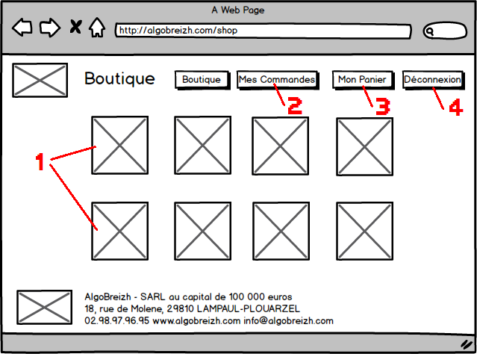

|  |  |
| --- | --- |
| Description | Affiche à l’utilisateur les différents produits disponibles à l’achat. L’utilisateur doit pouvoir sélectionner un article et en afficher les spécificités. Différents boutons seront disponibles pour faciliter la navigation. |
| Règles | L’utilisateur dois être connecté. |
| 1 | Liste des articles. Un bouton doit être rendu sur chacun des articles permettant une visualisation spécifique de la sélection. |
| 2 | Donne accès à l’espace « Mes commandes » |
| 3 | Donne accès au panier de l’utilisateur. |
| 4 | Donne fin à la session en cours |

## Sélection d’article

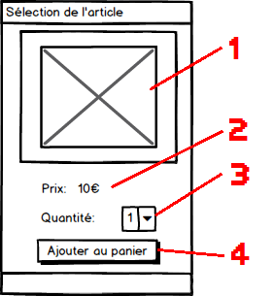

|  |  |
| --- | --- |
| Description | Permettre à l’utilisateur d’ajouter le produit sélectionné au panier. |
| Règles | 1. L’utilisateur doit être connecté. 2. Un produit doit être sélectionné. |
| 1 | La miniature représente l’article sélectionné. |
| 2 | Le prix de l’article multiplié par la quantité désirée. |
| 3 | Sélectionne la quantité. |
| 4 | Ajoute l’article au panier. |

## Panier utilisateur

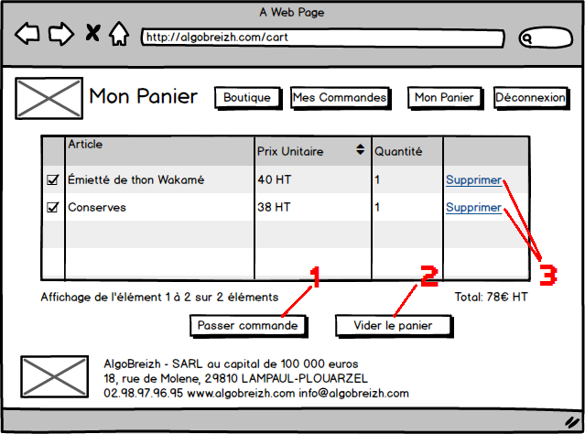

|  |  |
| --- | --- |
| Description | Permettre à l’utilisateur de gérer son panier. |
| Règles | L’utilisateur dois être connecté. |
| 1 | Enregistre la commande intégralement. |
| 2 | Vide l’intégralité du panier |
| 3 | Supprime l’article sélectionné. |

## Commandes

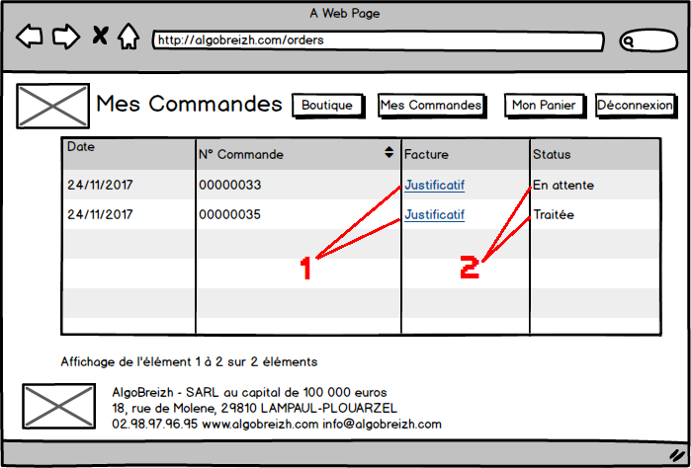

|  |  |
| --- | --- |
| Description | Permettre à l’utilisateur de visualiser l’historique de ses commandes. |
| Règles | L’utilisateur dois être connecté. |
| 1 | Donne accès à la facture de la commande. |
| 2 | Affiche l’état de la commande. Une commande avec le statut « En attente » nécessitera validation par un téléprospecteur. |

## D) Gestion téléprospecteur

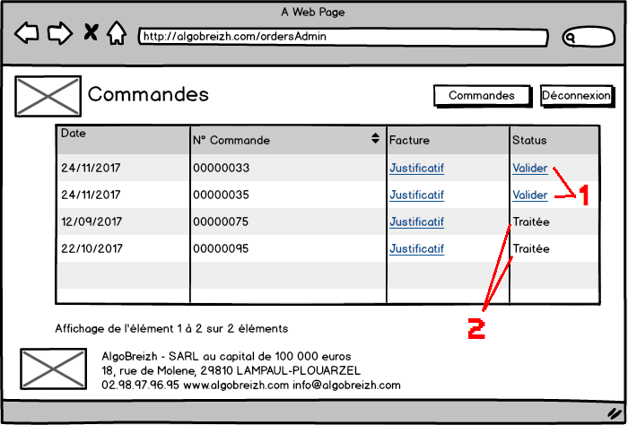

|  |  |
| --- | --- |
| Description | Permettre au téléprospecteur de gérer les différentes commandes effectuées. |
| Règles | Le téléprospecteur doit être connecté. |
| 1 | Contrairement à l’interface utilisateur, le téléprospecteur peut valider la commande d’un client ayant le statut « En attente » en sélectionnant « Valider ». |
| 2 | Une fois la commande validée par l’administrateur, elle passe au statut « Validée » sur l’interface client et disparaît de l’interface administrateur. |